Занятие № 2.
Тема: Оттенки настроений в непрограммной музыке
Задачи: Учить различать трехчастную форму рефрена и эпизода; учить подбирать музыкальные инструменты, соответствующие по тембру характеру музыки.
Содержание: Занятие, слушание пьесы В.-А. Моцарта «Турецкое рондо», игра на музыкальных инструментах, беседы о том, что такое рефрен, эпизод и кода.
Музыкальный материал: https://ruq.hotmo.org/song/67503258
Оборудование: музыкальный проигрыватель или компьютер, металлофон, колокольчики, барабан, бубен, музыкальный треугольник.
Ход занятия.
Педагог: На прошлом занятии мы познакомились с «Турецким рондо» В. А. Моцарта. Как меняется характер музыки? (Звучит пьеса.)
Дети: Сначала музыка нежная, веселая, потом торжественная, громкая.
Педагог: Основная тема называется «рефрен» - главная тема, определённый музыкальный материал, неоднократно возвращающийся на протяжении произведения.
Так вот, рефрен рондо повторяется. Она чередуется с эпизодом - разделом крупной музыкальной формы, построенным в особой тональности на новой теме. В этом рондо и основная тема, и эпизод состоят из трех частей. Основная тема нежная, воздушная, изящная. В этой теме есть серединка, которая звучит ярче, звонче, увереннее. На каком инструменте можно сыграть начало рондо, чтобы подчеркнуть искристый, радостный характер музыки?
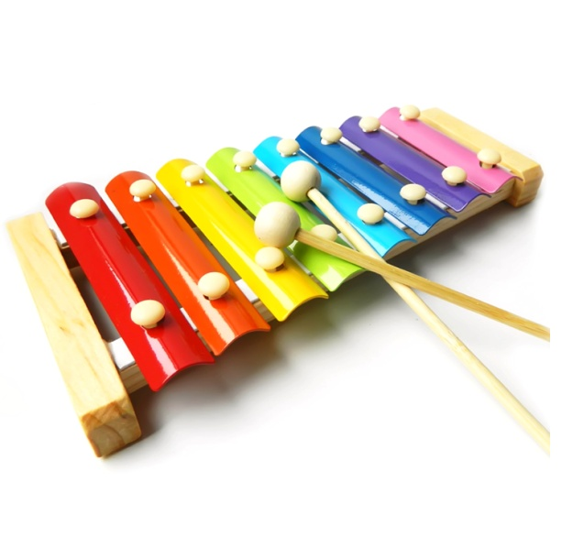
Дети: На металлофонах, колокольчиках.

Педагог: А в серединке, когда музыка звучит ярче, звонче?
Дети: На треугольнике.
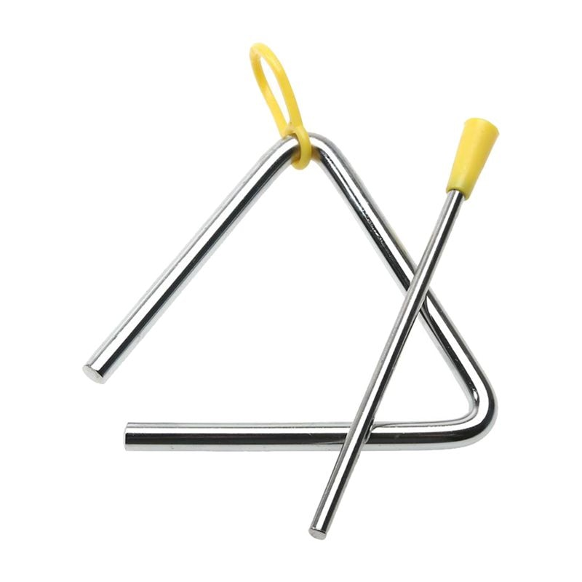
Педагог: Давайте сыграем вместе первую, основную тему - рефрен. (Дети оркеструют рефрен под музыку.)
В этом рондо эпизод тоже состоит из трех частей. Он начинается и заканчивается яркой, решительной, призывной, торжественной, праздничной мелодией, сопровождающейся аккомпанементом, который похож на удары турецкого барабана - четкие и энергичные (Звучит фрагмент).
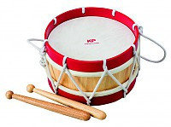
А середина эпизода, какого характера? (Звучит фрагмент).
Дети: Нежная, быстрая, игривая, легкая.
Педагог: Да, мелодия эта состоит из быстрых, стремительных, летящих звуков в непрерывном движении. Она легкая, живая, полетная, лучистая. Но вот опять турецкий барабан настойчиво, сильно, решительно сопровождает торжественную мелодию (Звучит фрагмент).
Кто хочет подыграть на барабане и бубнах в такт музыке, в начале и конце эпизода, когда звучит торжественная мелодия? (Дети оркеструют начало эпизода.)
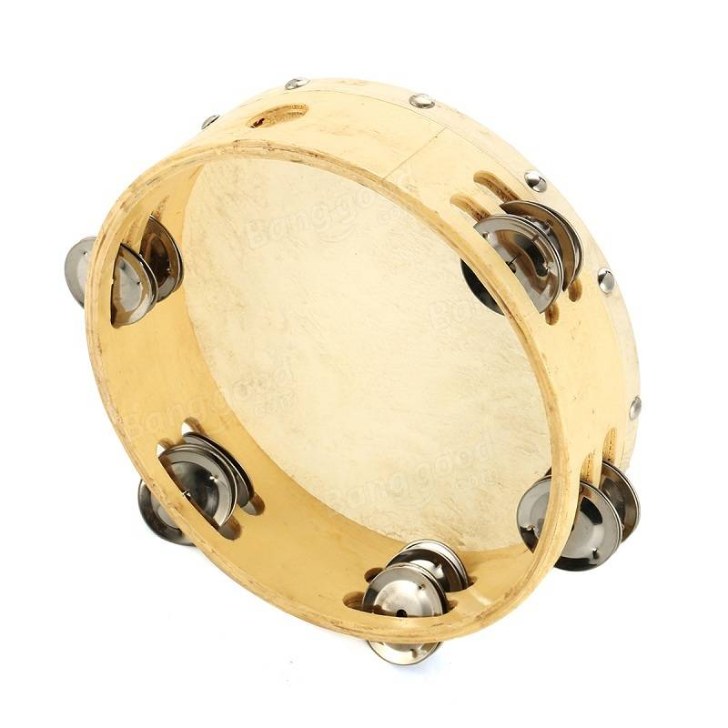
А в середине эпизода, на каких инструментах можно подыграть лёгкой и воздушной мелодии?
Дети: На колокольчиках, треугольнике.
Итог занятия.
Педагог: Давайте вместе сыграем эпизод. Сначала на барабанах и бубнах, а в середине – на колокольчиках и треугольнике. (Дети оркеструют эпизод.)
Потом первая тема - рефрен и эпизод - повторяются ещё раз, но эпизод «теряет» свою серединку, лёгкую, воздушную, ажурную, подвижную мелодию. Он звучит не полностью, а только его начало (с сопровождением турецкого барабана). Эта торжественная, праздничная музыка как бы утверждается. Заключительная часть рондо, которая называется кода, звучит радостно, решительно, энергично. Подыграйте мне на всех инструментах сразу в конце рондо. (Дети оркеструют коду под музыку, потом все рондо целиком.)

